 COLLEGE ELSA TRIOLET
COLLEGE JULES MICHELET
COLLEGE PAUL ELUARD
COLLEGE HONORE DE BALZAC
Année scolaire 2020-2021
SECTION SPORTIVE FOOTBALL


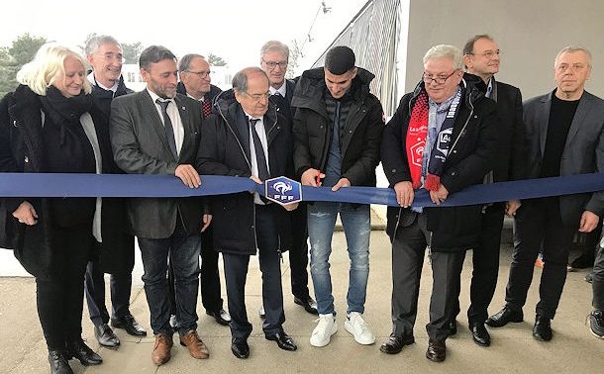

FICHE DE CANDIDATURE
SECTION SPORTIVE FOOTBALL

- Nom :………………………… Prénom :…………………………..

- Adresse (indiquer le nom correspondant à la boîte aux lettres) : ………………………………………………………………………………………………………………………………………………………………………………………………………………………

- N° de téléphone : ………………………………………………….
- E-mail : ……………………………………………………………
- Etablissement scolaire fréquenté : ………………………………………………
- Classe : ………………………………………………
- Date de naissance : ……………………………………………….
- Avez-vous déjà joué dans un club de foot ?
Oui lequel ………….. Non
…………………………………………………………………….

- Votre poste : ……………………………………………………..

COLLEGE ELSA TRIOLET
COLLEGE JULES MICHELET
COLLEGE PAUL ELUARD
COLLEGE HONORE DE BALZAC
Année scolaire 2020-2021
SECTION SPORTIVE FOOTBALL

Je soussigné(e), Madame, Monsieur……………………………………………..,
Autorise mon fils ou ma fille ……………….... …….…........... à participer aux tests de sélection qui auront lieu ………………………, pour l’entrée en Sections Sportives pour l’année scolaire 2020-2021
.
Signatures des responsables légaux : ……………………………….

COLLEGE ELSA TRIOLET
COLLEGE JULES MICHELET
COLLEGE PAUL ELUARD
COLLEGE HONORE DE BALZAC
Année scolaire 2020-2021
SECTION SPORTIVE FOOTBALL

Chaque candidat doit transmettre le dossier complet et l’adresser avant le lundi 4 Mai 2020 :

Au Secrétariat de direction du Vénissieux Football Club
10 avenue des Martyrs de la Résistance
69200 Vénissieux.

Dossier complet, pièces à fournir :
- Fiche de candidature
- Autorisation de la famille
- Un certificat médical d’aptitude à la pratique du football.
- La photocopie des bulletins scolaires
- Le contrat signé

- Les tests de sélection auront lieu au stade Auguste Delaune
(stade synthétique du Vénissieux Football Club).
- Les résultats seront uniquement transmis par courrier ou par mail à partir du 2 juin 2020.

COLLEGE ELSA TRIOLET
COLLEGE JULES MICHELET
COLLEGE PAUL ELUARD
COLLEGE HONORE DE BALZAC
Année scolaire 2020-2021
SECTION SPORTIVE FOOTBALL

NOM : …………………………….……………… PRENOM : ……………………………………

La section sportive football du collège Elsa Triolet fonctionne depuis une dizaine d’année. Les élèves, garçons et filles, intégrés dans ce dispositif font acte de candidature et sont sélectionnés en fonction de leur profil sportif (capacités techniques, physiques) et de leur profil d'élève (travail et comportement).
Chaque année, un bilan scolaire est établi et conditionne le maintien ou pas dans la section sportive.
La section sportive permet aux élèves de développer des qualités sportives, de vivre une passion, d'harmoniser le scolaire et le sportif, de favoriser l'épanouissement du joueur et de l'élève.
Partenariat
Une convention est signée entre les collèges Elsa Triolet, Jules Michelet, Paul Eluard et Honoré de Balzac, le district du Rhône de football, le Vénissieux Football Club, la Ville de Vénissieux.
Horaires aménagés
Le collège propose une scolarité classique aux élèves de la section sportive + 4h de cours de football hebdomadaire (2 fois 2h) tous les mardis et jeudis pour l’ensemble des niveaux 4 ^{èmes}, 3 ^{èmes}, et, tous les lundis et vendredis pour l’ensemble des niveaux 6^{èmes} et 5^{èmes}.
Les cours se déroulent au stade Auguste Delaune de 15h30 à 17h30.
Mrs. Patrice OUAZAR, François BERNON et William FOURNEL, professeurs d'EPS assurent la coordination du dispositif, le suivi individuel des élèves avec le Conseiller Principal d’Éducation, référent des classes football.
En collaboration avec les professeurs de sport, Saïd NOURI et ses équipes d’éducateurs, assurent les cours de football.

Les licences
Les élèves sélectionnés sont dans l'obligation de prendre à leur charge une licence (être à jour avant le mois de septembre 2020).
Les entraînements au club sont la continuité logique de la section sportive. Le club et ses entraîneurs travaillent en collaboration avec l'équipe pédagogique du collège.
Les élèves doivent également être obligatoirement inscrits à l'association sportive du collège (AS football, Cross départemental…). La licence de l'AS permet aux élèves de mesurer leurs progrès, de jouer un championnat inter collège.
Suivi médical
Les élèves doivent passer 2 visites médicales complètes et gratuites avec le médecin de l'Office Municipal des Sports. Les visites se font au stade L.Gérin de Vénissieux , dans les locaux de l’ O.M.S . Les convocations seront remises au cours de l'année aux élèves du dispositif.
Les visites médicales sont obligatoires.
Assiduité, ponctualité
Les cours de football sont obligatoires au même titre que les autres cours dispensés au collège. Toute absence doit être justifiée auprès de Mrs. Ouazar, Bernon et Fournel ou des C.P.E référents.
Chaque trimestre, les élèves seront évalués et une appréciation sera portée au bulletin scolaire.
Les retards ne sont pas acceptables.
Tout manquement à l'obligation de présence ou de ponctualité peut être sanctionné.
Travail et comportement
Le comportement des élèves de la section sportive doit être exemplaire tant au collège qu'au sein du club pour les entraînements.
Il est rappelé que les élèves sont soumis au respect du règlement intérieur du collège dont les principes fondamentaux s'appliquent aussi au moment des cours de football.
De même, une bonne attitude face au travail est exigée.
Les élèves doivent faire preuve de sérieux dans leur obligation de travail scolaire (amener son matériel, faire ses devoirs, s’investir durablement dans les apprentissages.
Tout manquement à ces obligations pourrait amener exclusion temporaire ou définitive du dispositif.
L'engagement dans la section sportive demande exigence et rigueur. Il implique l'entière participation des familles.
Seuls les élèves qui répondront aux 3 critères de sélection seront retenus investissement scolaire, comportement, capacités sportives.

Je déclare avoir lu et pris connaissance de ce document :

Signature des parents Signature de l'élève

